Guia Rápido – Cadastro de Medicamentos

Sumário

Sumário 2
Guia Rápido – Cadastro de Medicamentos 2
1.1 Cadastro de Medicamentos 3

Guia Rápido – Cadastro de Medicamentos

Para cadastrar modelos de impressos, vá em Cadastros Basicos.

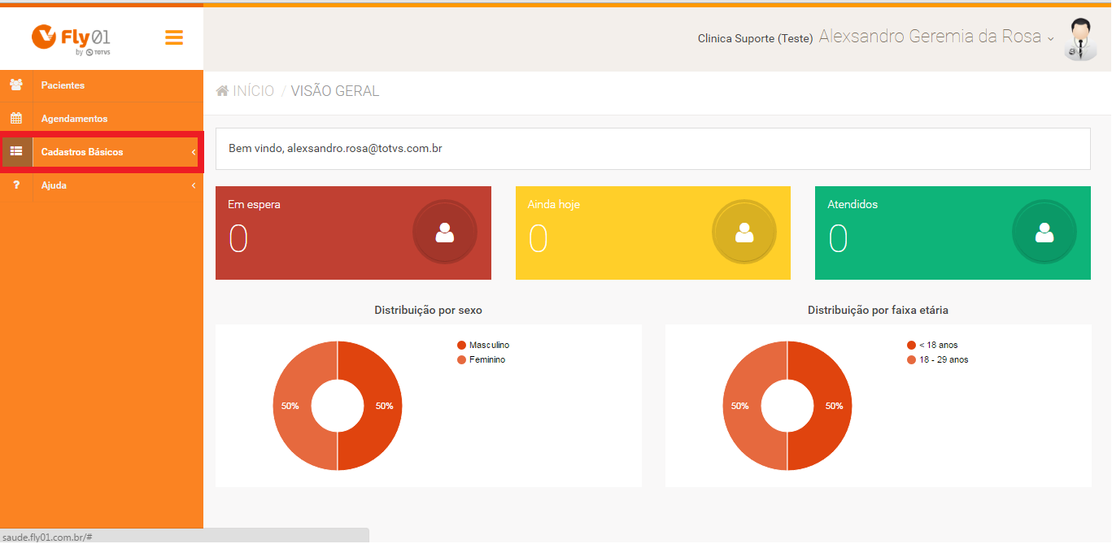

Após vá em Medicamentos.

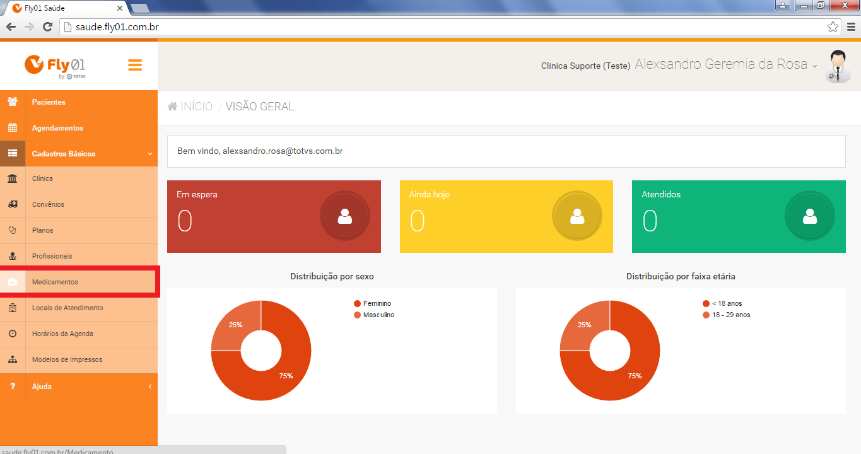

Após em Novo

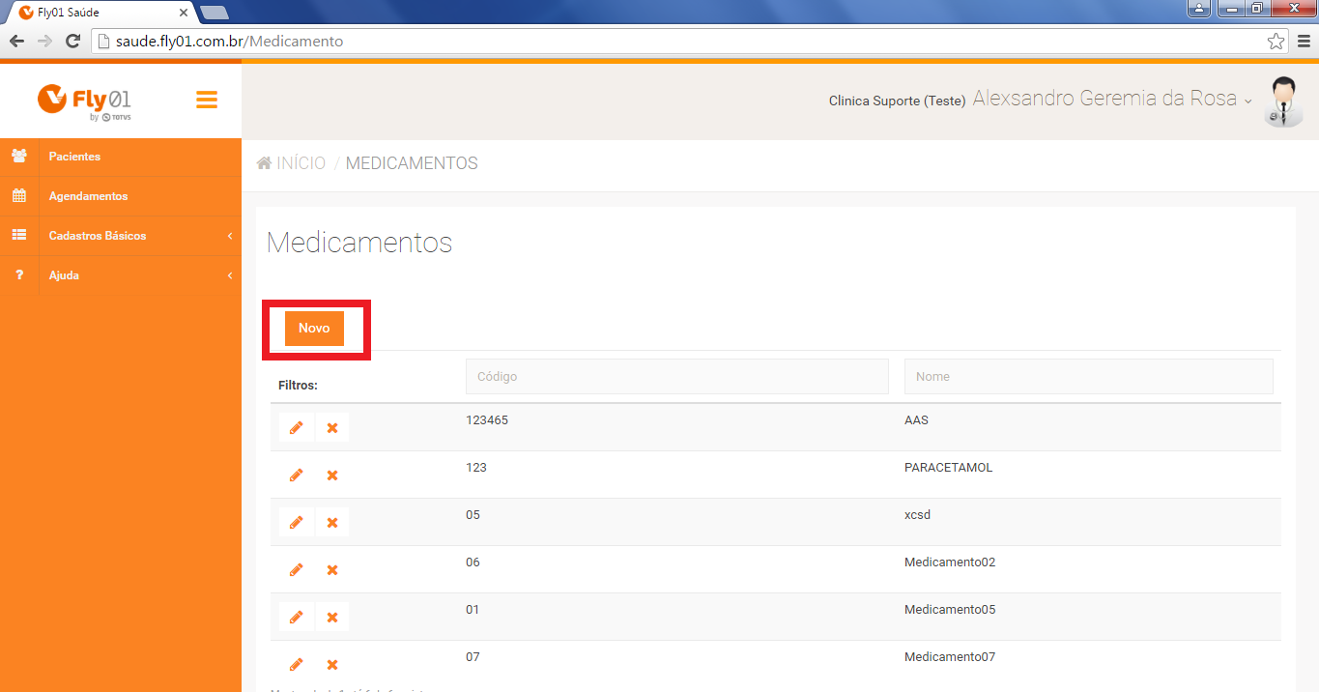

Digite um Codigo para esse medicamento, após digite o Nome do medicamento.

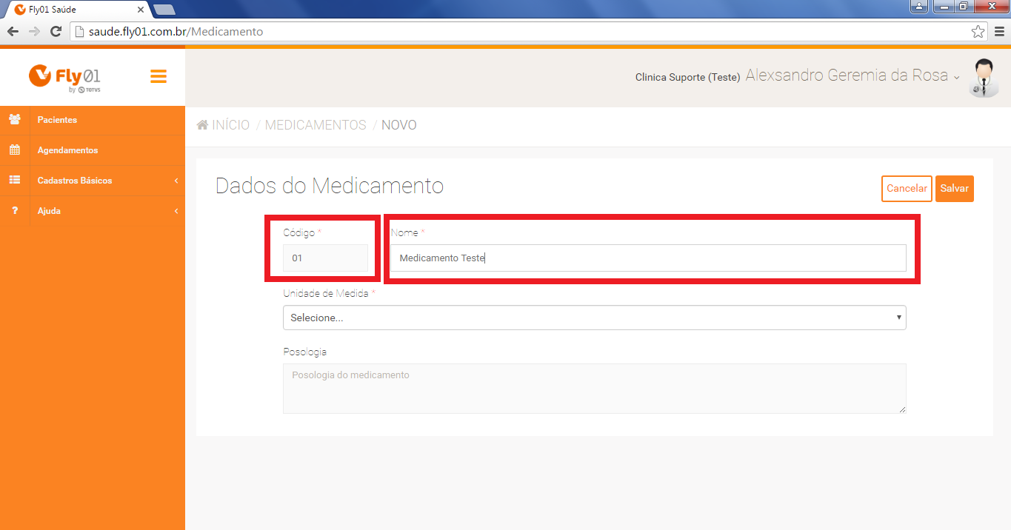

Após selecione a Unidade de Medida.

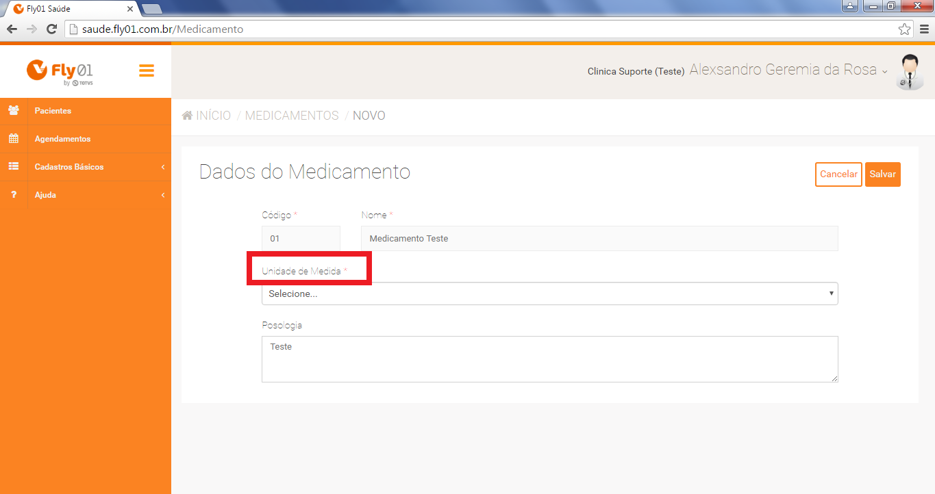

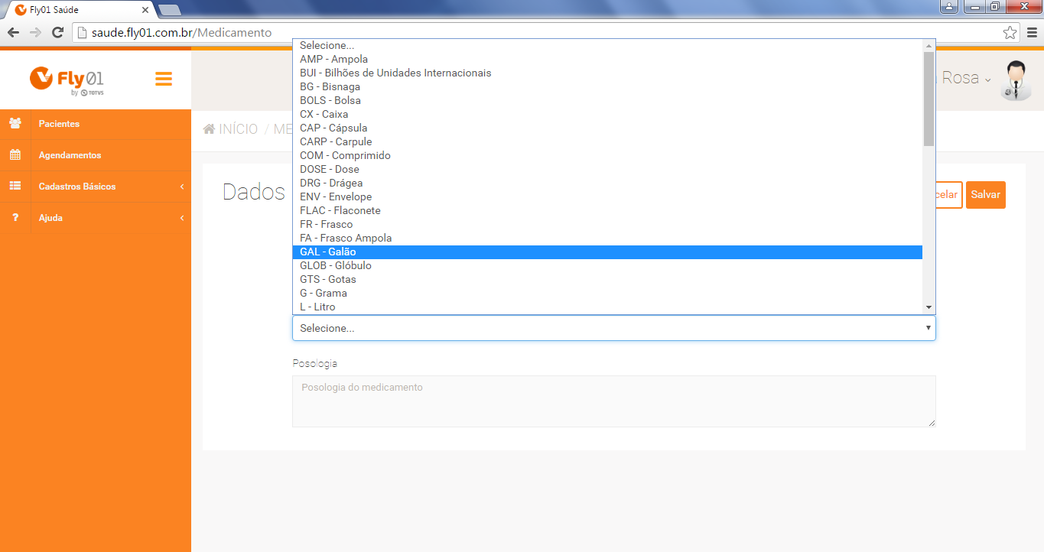

Após digite a Posologia.
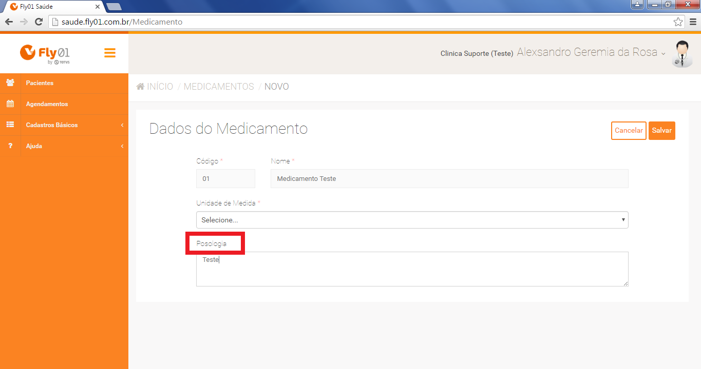

Para finalizar clique em Salvar
